Cogadh sa Mheánoirthear

Meánleibhéal 1 (B1)



A: MACHNAMH
Na focail atá agat: | Na focail ba mhaith leat a fhoghlaim:
fórsaí míleata  an Meánoirthear  ag ionsaí, ionsaí / ionsaithe | civilians  missile  to sink
Beidh tú ag féachaint ar ball ar mhír faoi fhórsaí míleata Iosrael agus na Stát Aontaithe atá ag ionsaí na hIaráine agus tíortha eile (American and Israeli military forces attacking Iran and other countries). Bí ag obair leis an duine in aice leat agus pléigí na ceisteanna thíos le chéile. Líonaigí isteach an tábla stór focal freisin le linn na cainte.
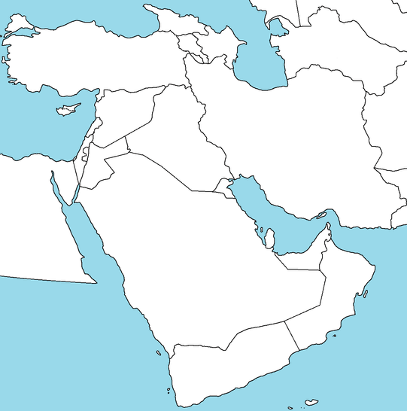
- An Araib Shádach (Saudi Arabia)
- An Iaráin (Iran)
- An Liobáin (Lebanon)
- An tSiria (Syria)
- An Tuirc (Turkey)
- Catar (Qatar)
- Cuáit (Kuwait)
- Éimin (Yemen)
- Iosrael (Israel)
- Óman (Oman)
- Srí Lanca (Sri Lanka)

1
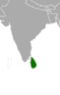

- Féach ar na léarscáileanna thuas. Beidh na tíortha sa bhosca le cloisteáil sa mhír ar ball. An féidir leat iad a líonadh isteach ar an léarscáil? Tá an chéad cheann déanta duit.
- Cad atá ar eolas agat faoi aon cheann de na tíortha sin?
- Ní hí an Araibis an phríomhtheanga i gceann amháin de na tíortha seo – An Araib Shádach / An Iaráin / Éimin / Óman. Cé acu?
- D’ionsaigh Iosrael agus na Stáit Aontaithe an Iaráin ar an 28 Feabhra 2026. Cad atá ar eolas agat faoin scéal ó shin ?

B: FOCLÓIR
- Meaitseáil na focail Ghaeilge ar chlé leis na focail Bhéarla ar dheis.

- bonneagar | - to sink
- spriocanna | - funeral
- sibhialtach | - missile
- long chogaidh | - supremacy
- dul go tóin poill | - rising, revolt
- ionsaí toirpéid | - warship
- láthair bhuama | - torpedo attack
- forlámhas | - infrastructure
- fomhuireán | - allies
- cabhlach | - submarine
- éirí amach | - bomb site
- diúracán | - targets
- comhghuaillithe | - fleet
- sochraid | - civilian

1 | 2 | 3 | 4 | 5 | 6 | 7 | 8 | 9 | 10 | 11 | 12 | 13 | 14

- Cuir na focail thíos le chéile chun comhfhocail a chruthú. Cad is brí leis na comhfhocail ansin?

aer | fórsaí
aer | spás

- Cé acu dream de na daoine thíos nach bhfuil tír oifigiúil acu?

a) Na hÉireannaigh | b) Na hIaránaigh | c) Na Coirdínigh | d) Na Turcaigh

- Cé mhéad ‘scór’ atá san uimhir 80? ______________________________________________

- Féach ar an bhfocal a bhfuil líne faoi thíos. Cad í an aidiacht atá i gceist? ________________

‘Tá na Meiriceánaigh níos báúla leis na hIosraelaigh ná leis na náisiúntachtaí eile.’

C: TUISCINT
- Féach ar an mír den chéad uair agus bain úsáid as na focail Ghaeilge faoi B: FOCLÓIR (1) chun na bearnaí a líonadh sna habairtí seo:

- Tá ______________ na hIaráine faoi ionsaí ag fórsaí Iosrael agus na Stát Aontaithe.
- Deir Arm Iosrael gur bhuail siad a lán _______________ san Iaráin agus gur bhuail _____________ óstán sa Liobáin.
- Tuairiscítear go bhfuil níos mó ná míle ____________ marbh san Iaráin agus feictear daoine ag urnaí i _____________ i dTehran.
- Thuairiscigh ____________ Shrí Lanca go bhfaca siad ______________ de chuid na hIaráine ag _________________.
- Dúirt Pete Hegseth gur ____________ de chuid na Stát Aontaithe a d’ionsaigh an long Iaránach san Aigéan Indiach agus gur ____________ a bhí ann.
- Beidh ____________ ag na Stáit Aontaithe agus ag Iosrael ar aerspás na hIaráine.
- Níl mórán ________________ fágtha ag an Iaráin seachas Hezbollah agus na Houthi.
- Tá na Meiriceánaigh ag tabhairt arm do na Coirdínigh, ag súil go mbeidh siadsan in ann ____________ i gcoinne Rialtas na hIaráine.
- Tá ____________ Ali Khomeini curtha siar.

- Féach ar an mír den dara huair agus freagair na ceisteanna thíos.

- Cén damáiste atá déanta don Iaráin agus cé mhéad duine atá básaithe?
- Cén fáth a bhfuil imní ar Choiste na Náisiún Aontaithe um Chearta an Linbh?
- Cad a thuairiscigh Cabhlach Shrí Lanca agus cad a dúirt Pete Hegseth faoin scéal?
- Cén fáth a bhfuil na Stáit Aontaithe ag tabhairt arm do na Coirdínigh?
- Cén fáth ar scriosadh an t-óstán i mBéiriút, a raibh go leor teaghlach ann?
- Cá raibh an diúracán, a scrios córas aerchosanta NATO, ag dul?
- Cén fáth ar luadh Bachar al-Assad sa mhír?
- Cérbh é Ayatollah Khomeini?

D: FEASACHT TEANGA

1: Cruinneas gramadaí (An saorbhriathar)
Úsáidtear an saorbhriathar nuair nach mbíonn a fhios againn cé a dhéanann gníomh nó nuair is cuma linn. Is minic a úsáidtear i scéalta nuachta é mar is minic a bhíonn an bhéim ar an rud a tharlaíonn seachas ar an duine a dhéanann é.

- Bí ag obair leis an duine in aice leat agus aistrígí na habairtí thíos go Béarla:

Maraíodh leanaí san ionsaí.
Tuairiscítear an scéal sna meáin faoi láthair.
Rinneadh damáiste mór don chathair.
Déanfar plé ar an gceist go luath.
Níor cuireadh cosc air imeacht.
Dúnfar an bhialann i gceann míosa.

- Féachaigí ar na deirí sa bhosca thíos ar dtús agus roghnaígí an saorbhriathar cuí le cur sna bearnaí ansin.
Deirí an tsaorbhriathair san aimsir chaite | -adh / -eadh / -aíodh / -íodh
Deirí an tsaorbhriathair san aimsir láithreach | -tar / -tear / -aítear / -ítear
Deirí an tsaorbhriathair san aimsir fháistineach | -far / -fear / -ófar / -eofar

Samplaí ón mír

- (Áiríodh / Áirítear / Áireofar) __________________ os cionn míle sibhialtach a bheith maraithe inniu.
- Bhuail buama scoil cailíní i ndeisceart na hIaráine agus deirtear gur (maraíodh / maraítear / marófar) __________________ 160 leanaí.
- (Tuairiscíodh / Tuairiscítear / Tuairisceofar) __________________ sna meáin faoi láthair go bhfuil na Stáit Aontaithe chun tacaíocht agus airm a thabhairt do na Coirdínigh.
- (Tuairiscíodh / Tuairiscítear / Tuairisceofar) __________________ ar nuacht na maidine gur ionsaigh an Iaráin targaidí san Araib Shádach agus i gCuáit.
Samplaí eile:
- (Rinneadh / Déantar / Déanfar) __________________ go leor damáiste do mhaoin phoiblí i lár na cathrach gach deireadh seachtaine i ndiaidh meán oíche.
- “(Íslíodh / Íslítear / Ísleofar) __________________ praghas an bhreosla chomh luath is a bheidh mise tofa,” a mhaígh an polaiteoir.
- (Níor cuireadh / Ní chuirtear / Ní chuirfear) __________________ mórán suime san fhilíocht níos mó.
- Tá na póilíní sa tóir ar ghadaí a ghoid seoda luachmhara ó shiopa seodra Dé hAoine. (Níor rugadh / ní bheirtear / ní bhéarfar) __________________ air go fóill.

E: CUMARSÁID

1: Caint
Bígí ag obair i ngrúpaí de thriúr.
Céim 1
Léigí na ráitis thíos faoin Iaráin. An bhfuil siad fíor nó bréagach? An bhfuil aon cheann acu a chuireann iontas ort?

Ráitis | Fíor | Bréagach
- Bhíodh mionsciortaí agus jíons á gcaitheamh ag na mná san Iaráin sna 1970idí.
- Tá níos mó ban ná fir ag freastal ar an ollscoil san Iaráin inniu.
- Is ceoltóirí cáiliúla ón Iaráin iad Hafez agus Rumi.
- Ceiliúrtar féile darb ainm Nowruz (Bliain Nua na Peirse) le tinte cnámh agus ceol.
- Tá an Iaráin ar cheann de na sibhialtachtaí is sine ar domhan.
- Ní raibh pictiúrlanna san Iaráin riamh.
- Bhí rí (an Shah) i gceannas ar an Iaráin roimh 1979.
- Is é an tIoslam an t-aon reiligiún atá ceadaithe san Iaráin.
- Tá a lán ionaid sciála sa tír.
- Tá cead ag mná san Iaráin gluaisteán a thiomáint.
- Bhí caidreamh maith idir Meiriceá agus an Iaráin roimh an mbliain 1979.

Céim 2
Samhlaígí gur mná ón Iaráin sibh (sna grianghraif) – trí ghlúin den teaghlach céanna. Léigí an t-eolas faoi gach duine thíos; roghnaígí ról an duine; agus insígí do na daoine eile faoi bhur saol. Cuirigí na ceisteanna ar a chéile.
Nóta! Beidh Farah agus Leila ag féachaint siar agus dá bhrí sin beidh siad ag caint san aimsir chaite. Beidh Nika ag caint faoin saol sa lá atá inniu ann. Beidh sise ag caint san aimsir láithreach mar sin.
- Cad a chaith / a chaitheann tú gach lá?
- Cad a rinne /a dhéanann tú nuair a bhí / bhíonn am saor agat?
- An raibh / bhfuil tú sona? Cén fáth?
- Conas a bhí / atá do shaol difriúil ó na mná eile sa teaghlach?

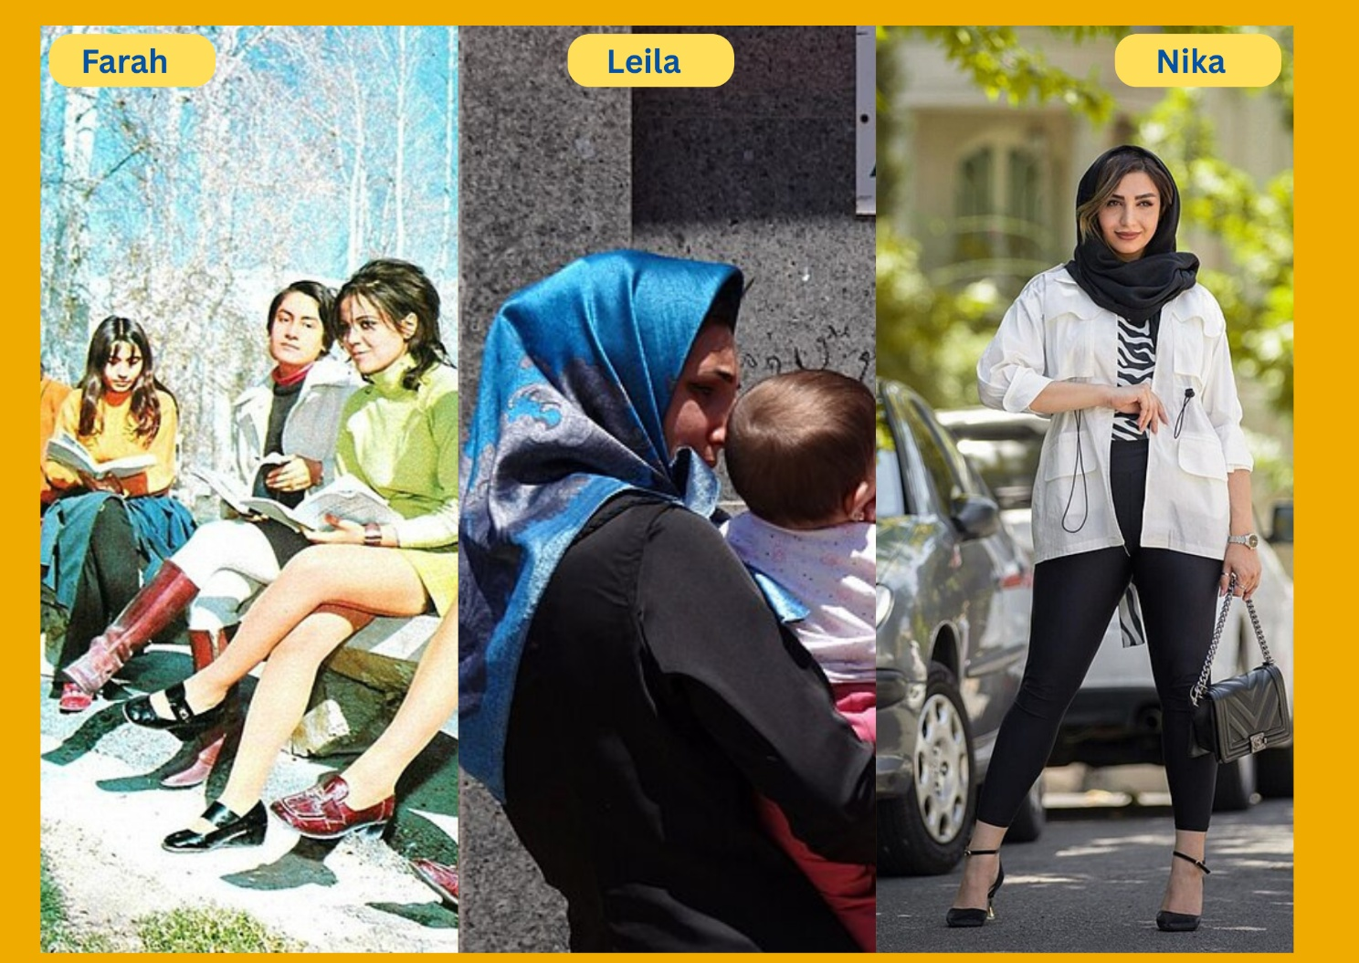

Farah – Na 1970idí  Éadaí: Mionsciortaí nó jíons  Obair: Múinteoir  Caitheamh Aimsire:  - Ag dul go dtí an phictiúrlann  - Ag éisteacht le popcheol ar an raidió  Saoire:  An Fhrainc gach samhradh | Leila – Na 1990idí  Éadaí: Scairf gach lá (an dlí)  Obair: Dochtúir  Caitheamh Aimsire:  - Ag féachaint ar scannáin sa bhaile  - Picnic sa pháirc leis an teaghlach  Saoire:  I dtuaisceart na tíre, má thugann m’fhear céile cead dom | Nika – Inniu  Éadaí: Scairf – uaireanta, ní i gcónaí (conspóideach!)  Obair: Mac léinn san ollscoil  Caitheamh Aimsire:  - Ag féachaint ar scannáin ar líne (VPN!)  - Instagram agus TikTok  - Ag léirsiú ar son athrú rialtais  Saoire:  Sciáil ar na cnoic taobh amuigh de Thehran

2: Scríobh
Scríobh ríomhphost gearr (timpeall 150 focal) ó Nika chuig Farah, ag insint di faoin saol san Iaráin sa bhliain 2026. Cad a chuirfeadh ionadh ar Farah?

3: Cad a d’fhoghlaim tú?
Líon an bosca thíos leis an stór focal nua a d’fhoghlaim tú sa rang seo. Téigh siar go dtí A: MACHNAMH chun an méid a scríobh tú sna boscaí sin a sheiceáil.
Na focail agus frásaí nua atá anois foghlamtha agat:

AN SCRIPT

Eibhlín Ní Choistealbha
Tá ionsaí ollmhór á dhéanamh ag fórsaí míleata Iosrael ar bhonneagar na hIaráine agus ar spriocanna sa Liobáin arís inniu, an cúigiú lá as a chéile. Áirítear os cionn 1,000 sibhialtach a bheith maraithe anois ag ionsaithe Iosrael agus na Stát Aontaithe ón Satharn. Inniu, chuir fórsaí Mheiriceá long chogaidh de chuid na hIaráine go tóin poill in ionsaí toirpéid.

Peadar Mac Gaoithín
Iaránaigh ag urnaí ag láthair bhuama i dTehran ar maidin. Tuairiscítear go bhfuil ar a laghad 1,100 sibhialtach maraithe san Iaráin ó thosaigh ionsaithe na Stát Aontaithe agus Iosrael, Dé Sathairn. Tá ráite ag Coiste na Náisiún Aontaithe um Chearta an Linbh go bhfuil siad an-bhuartha faoi bhásanna leanaí in ionsaí buamála ar scoil do chailíní i ndeisceart na hIaráine, ina ndeir siad gur maraíodh thart ar 160 duine. Caithfear páistí a chosaint le linn an chogaidh sa Mheánoirthear, a dúirt siad. Thug Rúnaí Cosanta Mheiriceá, Pete Hegseth, le fios tráthnóna go bhfuil an eachtra á fiosrú ag na Stáit Aontaithe. Beidh forlámhas iomlán ag aerfhórsaí Mheiriceá agus Iosrael ar aerspás na hIaráine faoi cheann lá nó dhó, a dúirt sé. Thug sé le fios fosta gur chuir fomhuireán de chuid na Stát Aontaithe long chogaidh Iaránach go tóin poill in ionsaí toirpéid san Aigéan Indiach. Thuairiscigh Cabhlach Shrí Lanca níos luaithe go ndeachaigh long go tóin poill agus gur maraíodh ar a laghad ceithre scór duine.

Máirtín Ó Duibhir, Anailísí Míleata
Dúirt an tUachtarán Trump nach féidir trúpaí ar an talamh a chur as an áireamh, rud nach bhfuil beartaithe acu go fóill. Ag an am céanna, tuairiscítear sna meáin go bhfuil siad chun tacaíocht agus airm a thabhairt do na Coirdínigh i dtuaisceart na tíre ionas go mbeidh siadsan in ann éirí amach i gcoinne an rialtais.

Peadar Mac Gaoithín
Deir Arm Iosrael gur bhuail siad na scórtha spriocanna míleata san Iaráin inniu. Bhuail diúracán an t-óstán seo, ina raibh teaghlaigh ag fanacht, i bpríomhchathair na Liobáine, Béiriút. Tuairiscíodh gur thug an Iaráin faoina thuilleadh ionsaithe inniu fosta ar spriocanna san Araib Shádach agus sa Chuáit. Agus deir an Tuirc gur thug córais cosanta aeir NATO diúracán de chuid na hIaráine, a bhí ag déanamh ar aerspás na Tuirce, go talamh.

Máirtín Ó Duibhir, Anailísí Míleata
Tá siad tar éis ionsaí a dhéanamh ar Óman agus ar Chatar, tíortha atá i bhfad níos báúla leo ná aon tír eile sa réigiún. Agus al-Assad imithe as an tSiria, níl comhghuaillithe ar bith acu sa cheantar seachas Hezbollah sa Liobáin agus na Houthi san Éimin.

Peadar Mac Gaoithín
Tá sé á thuairisciú ag áisíneachtaí nuachta stáit san Iaráin go bhfuil sochraid trí lá an cheannaire uachtaraigh, Ayatollah Khomeini, a maraíodh in ionsaí Iosraelach Dé Sathairn agus a bhí le toiseacht inniu, á cur siar.

Peadar Mac Gaoithín, Nuacht TG4.

NÓTAÍ & FREAGRAÍ

A: MACHNAMH
Cleachtadh gearr cainte é seo chun tús a chur le rang bríomhar ina mbeidh na foghlaimeoirí ag féachaint ar mhír nuachta, ag déanamh cleachtaí cluastuisceana agus ag comhrá faoi thopaic a bhaineann leis an mír ansin.
An aidhm atá leis na ceisteanna/gníomhaíochtaí sa chuid seo den cheacht ná go mbeidh deis ag na foghlaimeoirí ‘machnamh’ a dhéanamh faoin méid atá ar eolas acu faoin scéal (mír nuachta) atá le teacht. Lig do na foghlaimeoirí iad féin a ullmhú don topaic trí tharraingt ar an méid atá ar eolas acu cheana féin faoin scéal, trí chur agus cúiteamh a dhéanamh lena gcomhfhoghlaimeoirí agus trí mhachnamh a dhéanamh ar an stór focal atá acu agus nach bhfuil acu chun plé a dhéanamh ar an topaic. Iarr ar na foghlaimeoirí nóta a ghlacadh, sa tábla stór focal, de na focail atá acu cheana féin, ach níos tábhachtaí fós, de na focail nach bhfuil acu i nGaeilge chun an topaic a phlé. Is féidir leo na focail atá in easnamh a scríobh sa tábla stór focal i mBéarla nó i dteanga ar bith. Ná bí buartha má théann na foghlaimeoirí i muinín an Bhéarla sa chuid seo den cheacht. Mínigh dóibh go bhfoghlaimeoidh siad go leor stór focal le linn an ranga chun an topaic a phlé ar ball. Tá sé tábhachtach béim a chur ar an méid atá ar eolas ag na foghlaimeoirí sa dóigh is go mbeidh siad oscailte agus dearfach faoin eispéireas foghlama atá le teacht.

Tabhair deis dóibh na tíortha a bhreacadh ar na léarscáileanna agus na ceisteanna a phlé le chéile.

Freagraí:

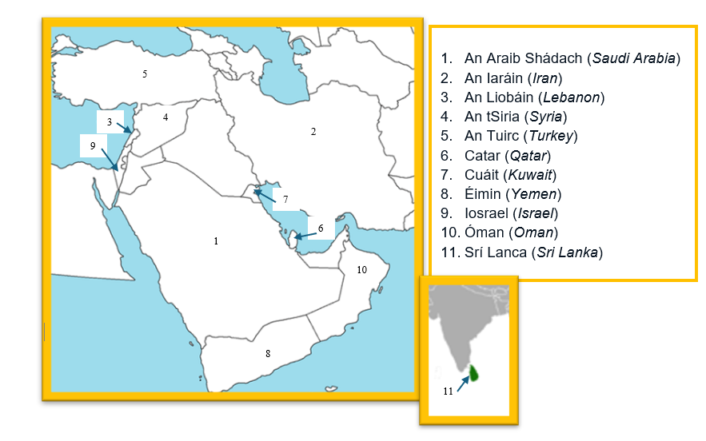

Tuairimíocht atá i gceist seachas ceist 3: Labhraítear an Pheirsis (nó an Fhairsis a thugtar ar an teanga sin freisin) san Iaráin. Is teanga í an Pheirsis a bhí ann i bhfad roimh Ioslam agus roimh Ghabháil na nArabach sa seachtú haois. Nuair a rinne airm Arabacha concas ar an réigiún, ghlac go leor daoine leis an Ioslam ach choinnigh siad a dteanga féin.

B: FOCLÓIR
- Freagraí:
bonneagar | infrastructure
spriocanna (targaidí) | targets
sibhialtach | civilian
long chogaidh | warship
dul go tóin poill | to sink
ionsaí toirpéid | torpedo attack
láthair bhuama | bomb site
forlámhas | supremacy
fomhuireán | submarine
cabhlach | fleet
éirí amach | rising, revolt
diúracán | missile
comhghuaillithe | allies
sochraid | funeral

h | l | n | f | a | g | k | d | j | m | e | c | i | b

- Freagraí:

aerfhórsaí | air forces
aerspás | airspace

- Freagraí: c) Is réigiún í an Chordastáin atá suite sa Tuirc, sa tSiria, san Iaráic agus san Iaráin. Ní tír oifigiúil í.
- Ceithre scór.
- Báúil – sympathetic.

C: TUISCINT
- Freagraí:
- Tá bonneagar na hIaráine faoi ionsaí ag fórsaí Iosrael agus na Stát Aontaithe.
- Deir Arm Iosrael gur bhuail siad a lán spriocanna san Iaráin agus gur bhuail diúracán óstán sa Liobáin.
- Tuairiscítear go bhfuil níos mó ná míle sibhialtach marbh san Iarnáin agus feictear daoine ag urnaí i láthair bhuama i dTehran.
- Thuairiscigh cabhlach Shrí Lanca go bhfaca siad long chogaidh de chuid na hIaráine ag dul go tóin poill.
- Dúirt Pete Hegseth gur fomhuireán de chuid na Stát Aontaithe a d’ionsaigh an long Iaránach san Aigéan Indiach agus gur ionsaí toirpéid a bhí ann.
- Beidh forlámhas ag na Stáit Aontaithe agus ag Iosrael ar aerspás na hIaráine.
- Níl mórán comhghuaillithe fágtha ag an Iaráin seachas Hezbollah agus na Houthi.
- Tá na Meiriceánaigh ag tabhairt airm do na Coirdínigh, ag súil go mbeidh siadsan in ann éirí amach i gcoinne Rialtas na hIaráine.
- Tá sochraid Ali Khomeini curtha siar.

- Féach ar an script.

D: FEASACHT TEANGA

1: Cruinneas gramadaí (An saorbhriathar)
- Freagraí:

Maraíodh leanaí san ionsaí. | Children were killed in the attack.
Tuairiscítear an scéal sna meáin faoi láthair. | The story is being reported in the media.
Rinneadh damáiste mór don chathair. | The city was severely damaged.
Déanfar plé ar an gceist go luath. | The question will be discussed soon.
Níor cuireadh cosc air imeacht. | He wasn’t stopped from leaving.
Dúnfar an bhialann i gceann míosa. | The restaurant will be closed in a month.

- Áirítear os cionn míle sibhialtach a bheith maraithe inniu.
- Bhuail buama scoil cailíní i ndeisceart na hIaráine agus deirtear gur maraíodh 160 leanaí.
- Tuairiscítear sna meáin faoi láthair go bhfuil na Stáit Aontaithe chun tacaíocht agus airm a thabhairt do na Coirdínigh.
- Tuairiscíodh ar nuacht na maidine gur ionsaigh an Iaráin targaidí san Araib Shádach agus i gCuáit.

- Déantar go leor damáiste do mhaoin phoiblí i lár na cathrach gach deireadh seachtaine i ndiaidh meán oíche.
- “Ísleofar praghas an bhreosla chomh luath is a bheidh mise tofa,” a mhaígh an polaiteoir.
- Ní chuirtear mórán suime san fhilíocht níos mó.
- Tá na póilíní sa tóir ar ghadaí a ghoid seoda luachmhara ó shiopa seodra Dé hAoine. Níor rugadh air go fóill.

E: CUMARSÁID
1: Caint
Céim 1
Tabhair deis do gach grúpa na ráitis a phlé le chéile ar dtús, sula bpléifidh tusa na freagraí leis an rang iomlán.

Freagraí:
- Bhíodh mionsciortaí agus jíons á gcaitheamh ag na mná san Iaráin sna 1970idí. | Fíor: Bhí níos mó saoirse ag na mná faoin Shah.
- Tá níos mó ban ná fir ag freastal ar an ollscoil san Iaráin inniu. | Fíor: Os cionn 50% de mhic léinn ollscoile, is mná iad.
- Is ceoltóirí cáiliúla ón Iaráin iad Hafez agus Rumi. | Bréagach: Is filí marbha iad. Tá an-mheas ag muintir na hIaráine ar an litríocht.
- Ceiliúrtar féile darb ainm Nowruz (Bliain Nua na Peirse) le tinte cnámh agus ceol. | Fíor: Féile Pheirseach atá ann, féile atá níos sine ná an tIoslam féin.
- Tá an Iaráin ar cheann de na sibhialtachtaí is sine ar domhan. | Fíor.
- Ní raibh pictiúrlanna san Iaráin riamh. | Bréagach: Bhíodh scannáin agus ceol an-choitianta, go háirithe roimh 1979.
- Bhí rí (an Shah) i gceannas ar an Iaráin roimh 1979. | Fíor.
- Is é an tIoslam an t-aon reiligiún atá ceadaithe san Iaráin. | Bréagach: Tá Giúdaigh, Críostaithe agus Sóróstaraigh ann fós, ach is mionlaigh iad.
- Tá a lán ionaid sciála sa tír. | Fíor.
- Tá cead ag mná san Iaráin gluaisteán a thiomáint. | Fíor: Níl sé cosúil leis an Araib Shádach, áit nach raibh cead ag mná tiomáint go dtí 2018.
- Bhí caidreamh maith idir Meiriceá agus an Iaráin roimh an mbliain 1979. | Fíor: Ba chomhghuaillithe móra iad.

Céim 2
Tabhair cúpla nóiméad dóibh féachaint ar na híomhánna de na mná agus ar an eolas faoi gach bean. Caithfidh siad ról na mban a ghlacadh agus na ceisteanna a chur ar a chéile. Bí ag siúl timpeall ag éisteacht leo agus ag cuidiú leo.

Íomhá 1 (Farah): Information Ministry Press (Ettela'at Publications), Women reading in the 1971 book Land of Kings — Public Domain, via Wikimedia Commons.
Íomhá 2 (Leila): Adam Jones, Women in Russian Bazaar – Jolfa – Iranian Azerbaijan – Iran — CC BY-SA 2.0, via Wikimedia Commons.
Íomhá 3 (Nika): golpushco, Iranian Women Model Tehran, UHD Works (Golpush) 01 — CC0 Public Domain.

2: Scríobh
Iarr orthu ríomhphost a scríobh ina ndéantar cur síos ar an saol san Iaráin inniu.

3: Cad a d’fhoghlaim tú?
Tabhair deis do na foghlaimeoirí nóta a dhéanamh de na rudaí nua atá foghlamtha acu. Bí cinnte go dtéann siad siar go dtí cuid A.

UN Committee on the Rights of the Child – an teideal oifigiúil Béarla
i gCuáit a scríobhtar sa Chaighdeán Oifigiúil
NATO Integrated Air Defense System – an teideal oifigiúil Béarla
in Éimin a scríobhtar sa Chaighdeán Oifigiúil
toiseacht = leagan canúnach de ‘tosú’

